ПРОЕКТНАЯ РАБОТА
«Боевые листки»

Известно, что стенная печать активно участвует в воспитательном процессе. Она способствует всестороннему развитию личности. Она сближает и объединяет участников редакционных групп.
Разновидностью стенной печати являются боевые листки. Они издавна нашли место в солдатских и курсантских казармах, отражая повседневную жизнь с её успехами и не только.
В кадетской школе стало традицией проводить конкурсы стенной печати к государственным праздникам и к дням воинской славы.
По мере взросления моих воспитанников я решил научить их самостоятельно и регулярно выпускать боевые листки не только к праздникам, но и отражающих нашу кадетскую жизнь. Для возбуждения интереса десятилетних редакторов, я придумал бланки боевых листков в виде картинок-раскрасок, что делает наши боевые листки яркими и привлекательными. Воспитанники пишут заметки, в ходе обсуждения учатся их редактировать, самостоятельно исправляют ошибки.
Боевые листки в классе выходят еженедельно. Их выпуск превратился в увлекательную игру. Дети с нетерпением ждут своей очереди стать редакторами.

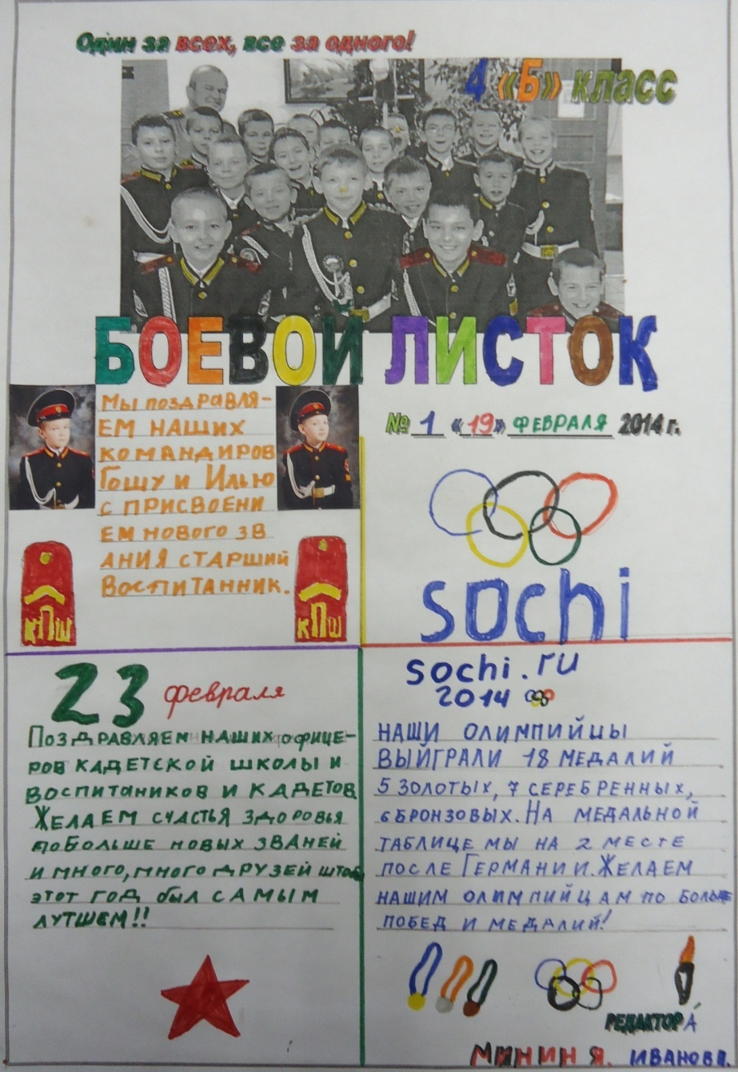
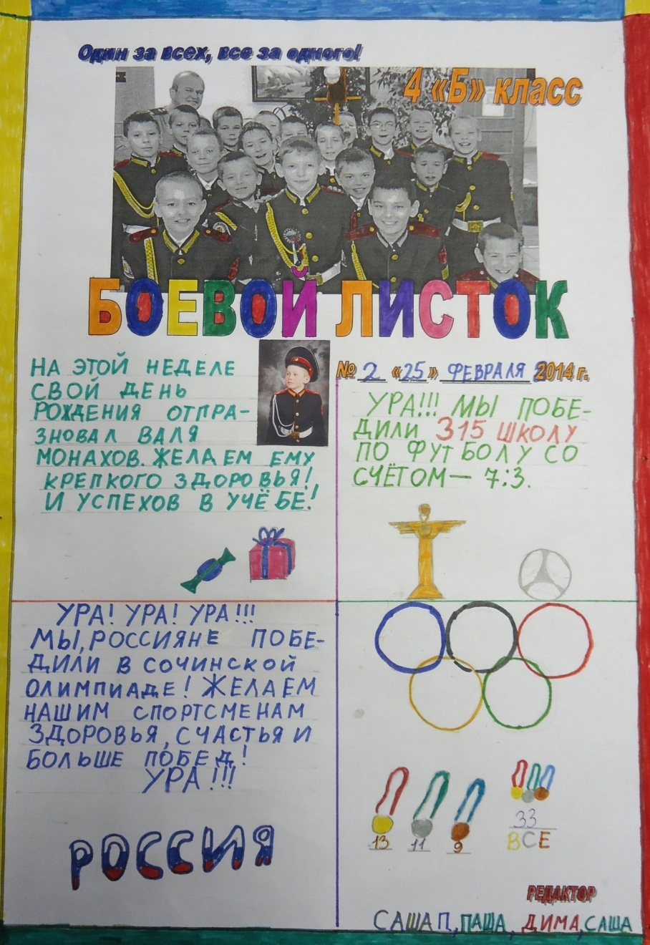

Темы боевых листков для воспитанников 4-ого класса:
- «Тяжело в учении, легко в бою». Учебные задачи на первое полугодие.
- День учителя. Праздничный выпуск.
- «Наши достижения в учёбе». (ежемесячный выпуск)
- День ракетных войск и артиллерии. Праздничный выпуск.
- «С любовью к природе». Освещение этапов проектной деятельности.
- «Лучшие в наряде по столовой».
- «Быстрее. Выше. Сильнее». Наши успехи в спорте. (ежемесячный выпуск)
- «Новогодняя мастерская».
- «Эстафета олимпийского огня». (многократный выпуск)
- «Олимпийцы среди нас».
- «Мы – будущее России». Освещение этапов проектной деятельности.
- День защитника Отечества. Праздничный выпуск.
- «Любимым мамам». Праздничный выпуск.
- «Трудовой десант».
- «Мы – будущие кадеты». Освещение этапов проектной деятельности.
- Итоги военно-полевых занятий.

